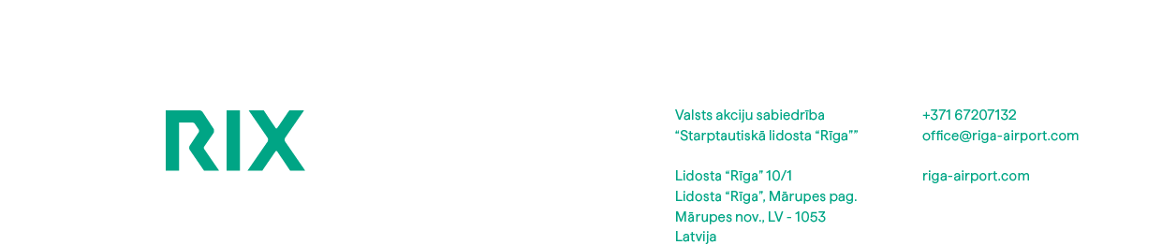

Mārupes novadā

Atbilde uz EIS
atbildeuzeis@riga-airport.com

 |  | Nr. | N-2025-2761

Par atklāta konkursa “Slēdzeņu un durvju furnitūras piegāde un esošo slēdzeņu uzturēšana” (identifikācijas Nr. RIX 2025/300) nolikuma prasībām

2025. gada 19.decembrī tika saņemti jautājumi no ieinteresētā piegādātāja par VAS “STARPTAUTISKĀ LIDOSTA “RĪGA”” (turpmāk – Pasūtītājs) rīkotā atklāta konkursa “Slēdzeņu un durvju furnitūras piegāde un esošo slēdzeņu uzturēšana” (identifikācijas Nr. RIX 2025/300) nolikuma prasībām. Pasūtītājs ir izskatījis jautājumus un apstiprinājis šādas atbildes:

Nr.p.k. | Jautājums: | Atbilde:
1. | Kvalifikācijas prasību 4.2.15. un 4.2.16. apakšpunktā ir noteikta prasība pretendentam būt ASSA ABLOY ražotājam vai ražotāja autorizētam pārstāvim, kā arī prasība par pieredzi tieši ASSA ABLOY CLIQ sistēmas uzturēšanā. Lūdzam precizēt:  - Kāds ir šīs prasības objektīvais pamatojums iepirkuma priekšmeta kontekstā? Tāpat lūdzam skaidro, kā minētā kvalifikācijas var tikt izpildīta, ja tiek piedāvāts ekvivalents produkts. Skaidrojam, ka alternatīva ASSA ABLOY CLIQ ir iLOQ cilindri, taču šobrīd no tehniskās specifikācijas un nolikuma nolasāms, ka ASSA ABLOY CLIQ autorizācijas tiesības ir obligāts, kas padara iepirkumā minētā “ekvivalenta” iespēja ir tikai formāla, ne reālu.  - Vai pasūtītājs pieļauj, ka līdzvērtīga pieredze augstas drošības mehānisko vai elektronisko slēdzeņu sistēmu piegādē, uzstādīšanā un uzturēšanā var tikt atzīta par atbilstošu, arī gadījumā, ja tā nav iegūta tieši ASSA ABLOY CLIQ sistēmās. | Kvalifikācijas prasības 4.2.15. un 4.2.16. punktā ir noteiktas, ņemot vērā iepirkuma priekšmetu un Pasūtītāja objektos jau esošo situāciju – Pasūtītājs ekspluatē vienotu slēgšanas un piekļuves kontroles sistēmu, kas balstās uz ASSA ABLOY CLIQ risinājumiem. Iepirkuma mērķis ir šīs sistēmas uzturēšana, attīstīšana un nepārtraukta ekspluatācija, nevis jaunas slēgšanas koncepcijas ieviešana. Lai nodrošinātu drošu piekļuves tiesību pārvaldību, elektronisko atslēgu programmēšanu, sistēmas atjauninājumus un ražotāja noteikto drošības procedūru ievērošanu, pretendenta rīcībā objektīvi jābūt ražotāja autorizācijai un praktiskai pieredzei tieši ASSA ABLOY CLIQ sistēmās.
2. | Tehniskajā specifikācijā un tehniskā/finanšu piedāvājuma formā ir iekļauts detalizēts slēdzeņu un furnitūras saraksts, kurā norādītas konkrētas ASSA ABLOY preces.  Lūdzam precizēt:  - Vai minētais slēdzeņu saraksts ir paredzēts esošo slēdzeņu nomaiņai un uzturēšanai pasūtītāja objektos?  - Vai slēdzenes plānots uzstādīt jaunām durvīm, kurām vēl nav izveidoti iegriezumi ASSA ABLOY slēdzenēm? Attiecīgi vai iepirkuma ietvaros ir pieļaujama citu ražotāju vai funkcionāli līdzvērtīgu slēdzeņu un furnitūras piedāvāšana, ja tiek nodrošināta atbilstība nolikuma prasībām – Eiropas drošības standartiem un pasūtītāja funkcionālajām vajadzībām. | Tehniskajā specifikācijā un tehniskā/finanšu piedāvājuma formā iekļautais detalizētais ASSA ABLOY slēdzeņu un furnitūras saraksts ir paredzēts galvenokārt esošo slēdzeņu nomaiņai, uzturēšanai un vienotas slēgšanas sistēmas saglabāšanai Pasūtītāja objektos, nodrošinot savietojamību ar jau uzstādītajām slēdzenēm, cilindriem un durvju konstrukcijām. Gadījumos, kad iepirkuma ietvaros slēdzenes tiek uzstādītas jaunām durvīm, iegriezumi un durvju sagatavošana tiek plānota atbilstoši ASSA ABLOY slēdzenēm, lai saglabātu tehnisko vienotību un vienkāršotu turpmāko apkalpošanu. Attiecīgi citu ražotāju ekvivalentu slēdzeņu un furnitūras piedāvāšana iepirkuma ietvaros ir iespējama vienīgi tad, ja šāds risinājums ir saderīgs un darbojas Lidostā uzstādītajā ASSA ABLOY CLIQ sistēmā bez papildu sistēmas pielāgošanas.

Ar cieņu,

Iepirkuma komisijas priekšsēdētāja p.i.
Vecākais jurists | Julija Āboltiņa

Diāna Dunda, 67207686
D.Dunda@riga-airport.com

DOKUMENTS IR PARAKSTĪTS AR DROŠU ELEKTRONISKO PARAKSTU UN SATUR LAIKA ZĪMOGU

